Klimatyzacja Żory
<strong>Klimatyzacja Żory</strong>? Zastanawiasz się nad montażem urządzenia w biurze lub mieszkaniu? Nie wiesz na co zwrócić uwagę? Skorzystaj z naszego poradnika!

Klimatyzacja Żory — czy warto zamontować urządzenie w domu?
Latem każdy z nas docenia obecność klimatyzacji w domach czy pomieszczeniach biurowych. Nie ma bowiem nic przyjemniejszego niż wejście do chłodnego budynku, podczas gdy na dworze panuje upał. Jednak ustawiona na zbyt niską temperaturę klimatyzacja Żory, zamiast przynieść ulgę i zapewnić komfort pracy, może doprowadzić do przeziębienia. Jeśli zastanawiasz się nad montażem tego urządzenia w domu, przygotowaliśmy dla Ciebie listę zalet i wad tej decyzji. Zapoznaj się z nimi i podejmij odpowiedni wybór — serdecznie zapraszamy!
Zalety klimatyzacji w domu
Klimatyzacja Żory zamontowana w domu wiąże się z wieloma korzyściami. Przede wszystkim zapewnia komfort termiczny. Dzięki klimatyzacji mamy możliwość ustawienia odpowiedniej temperatury do naszych potrzeb, a dodatkowo możemy dowolnie regulować wilgotność powietrza. Kolejną zaletą tego urządzenia jest oczyszczanie i jonizowanie powietrza, co znacząco wpływa na nasze samopoczucie czy komfort pracy. Klimatyzacja zapewnia w pomieszczeniach odpowiednią ilość powietrza. Znakomicie sprawdza się w budynkach, w których zamontowane są nieotwierane okna.

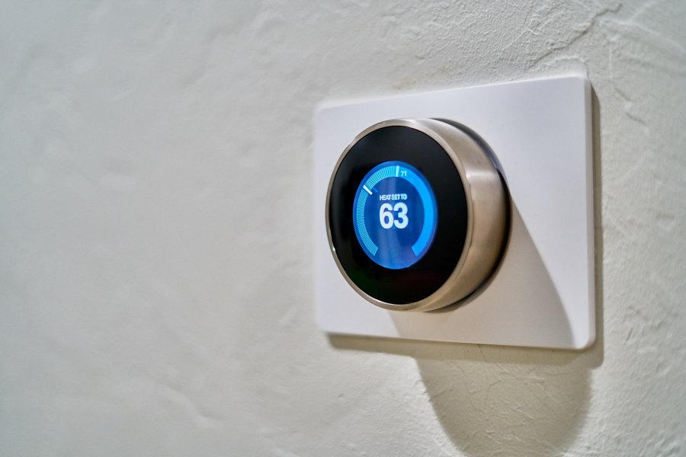
Klimatyzacja Żory — jakie są jej wady?
Jednak klimatyzacja Żory oprócz dużej ilości zalet posiada również wady. Jedną z nich jest fakt, że przyczynia się ona do wysuszania powietrza. Nieodpowiednio wyregulowana, a więc ustawiona na zbyt niską temperaturę może doprowadzić do wychłodzenia organizmu, a w konsekwencji do przeziębienia. Istotną wadą tego urządzenia jest konieczność wykonywania regularnych przeglądów i konserwacji, co wiąże się z wysokimi kosztami. Niektóre modele klimatyzatorów powodują również problem z powstawaniem grzybów czy rozwojem bakterii wewnątrz pomieszczeń.

